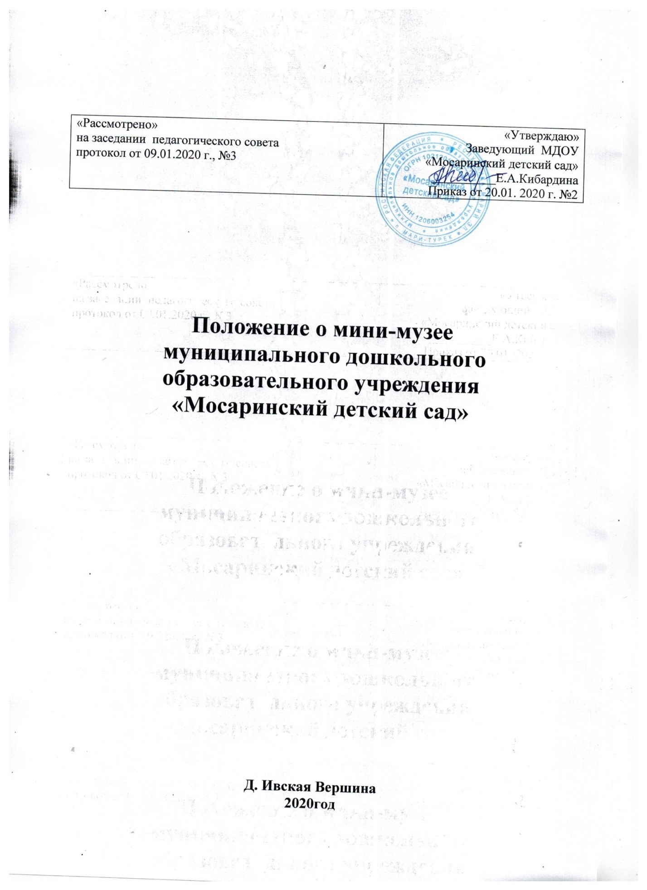

1. Общие положения

1.1. Мини-музей может быть создан в любом помещении детского сада, отвечающим требованиям санитарных норм и правилам пожарной безопасности. Профиль, содержание экспозиций и функции мини-музея определяются годовыми задачами Учреждения, а также желаниями, интересами и потребностями воспитанников и их родителей (законных представителей).

1.2. Настоящее Положение о мини-музее МДОУ «Мосаринский детский сад» (далее – Положение) регламентирует деятельность мини-музеев, создаваемых в муниципальном дошкольном образовательном учреждении «Мосаринский детский сад» (далее – Учреждение).

1.3. Положение разработано в соответствии с нормативными документами:
− федеральный закон «Об образовании в Российской Федерации» №273- ФЗ от 29.12.2012г.;
− санитарные правила СП 2.4.3648-20 «Санитарно-эпидемиологические требования к организациям воспитания и обучения, отдыха и оздоровления детей и молодежи»;
− Устав МДОУ

1.4. Срок данного Положения не ограничен. Положение действует до принятия нового.

2. Цели и задачи

2.1. Мини-музей создается с целью обогащения развивающего предметного пространства Учреждения, как средство формирования разносторонней личности.

2.2. Задачи:
− формировать систему ценностей ребенка, в его приобщении к историческому, культурному, природному наследию;
− воспитывать у дошкольников основы музейной культуры; создающей условия для самостоятельной исследовательской деятельности.
− способствовать воспитанию толерантности, познавательному, творческому и эмоциональному развитию.

3. Организация и деятельность мини-музея

3.1. Музей в ДОО создается по инициативе участников образовательных отношений.

3.2. Учредителем музея является образовательная организация, в которой организуется музей. Учредительным документом музея является приказ о его
организации, издаваемый руководителем образовательной организации, в которой находится музей.

3.3. Деятельность музея регламентируется Положением, утверждаемым руководителем ДОО.

3.4. Обязательные условия для создания музея:

- музейный актив из числа педагогов и родителей (законных представителей);

- собранные и зарегистрированные в инвентарной книге музейные предметы;

- помещения и оборудование для хранения и экспонирования музейных предметов;

- музейная экспозиция;

- Положение музея, утвержденное руководителем ДОО.

4. Функции музея

4.1. Основными функциями музея являются:

- документирование истории, культуры и природы родного края, России путем сбора, изучения и хранения музейных предметов;

- осуществление музейными средствами деятельности по образованию, обучению и воспитанию детей дошкольного возраста;

- организация культурно-образовательной, методической, информационной и иной деятельности, разрешенной законом;

- поддержка детской инициативы и самостоятельности.

5. Учет и обеспечение сохранности фондов музея

5.1. Учет музейных предметов собрания музея осуществляется раздельно по основному и вспомогательному фондам:

- учет музейных предметов основного фонда (подлинных памятников материальной и духовной культуры, объектов природы) осуществляется в инвентарной книге музея;

- учет вспомогательных материалов (копий, макетов, диаграмм и т.п.) осуществляется в книге учета вспомогательного фонда.

5.2. Ответственность за сохранность фондов музея несет руководитель ДОО.

5.3. Хранение в музеях взрывоопасных, радиоактивных и иных предметов, угрожающих жизни и безопасности людей, категорически запрещается.

5.4. Предметы, сохранность которых не может быть обеспечена музеем, должны быть переданы на хранение в ближайший или профильный музей, архив.

6. Руководство деятельностью музея

6.1. Общее руководство деятельностью музея осуществляет руководитель ДОО.

6.2. Непосредственное руководство практической деятельностью музея осуществляет руководитель музея, назначаемый приказом по ДОО.

6.3. Текущую работу музея осуществляет совет музея.

7. Делопроизводство

7.1. К документации мини-музея относятся:

− Приказ о создании мини-музея и ответственного лица за организацию мини-музея.

− Паспорт мини-музея (Приложение 1)

− Журнал инвентаризации музейных экспонатов (Приложение 2)

-Каталоги наименований методического , практического материала по разделам экспозиций;

-Книга-отзывов и предложений о работе музея (Приложение 3)

8. Заключительные положения

8.1. Пунктам данного положения должны следовать все организаторы мини-музеев в детском саду.

8.2. Настоящее Положение является локальным нормативным актом детского сада, принимается на педагогическом совете и утверждается (либо вводится в действие) приказом заведующего дошкольным образовательным учреждением.

8.3. Все изменения и дополнения, вносимые в настоящее Положение, оформляются в письменной форме в соответствии действующим законодательством Российской Федерации.

8.4. Положение принимается на неопределенный срок. Изменения и дополнения к Положению принимаются в порядке, предусмотренном п.8.3 настоящего Положения.

8.5. После принятия Положения (или изменений и дополнений отдельных пунктов и разделов) в новой редакции предыдущая редакция автоматически утрачивает силу.

К сведению: международный день музея — 18 мая

Приложение 1
Паспорт мини-музея
Наименование мини-музея:
Профиль музея (познавательный)
Цели, задачи:
Руководители мини-музея:
Формы деятельности в мине-музее:
Разделы (или экспозиции): Описание экспонатов (краткая характеристика) Приложение 2
Журнал инвентаризации экспонатов мини-музея

№ инвентаря | Дата записи | Наименование | Кол-во предметов | Материал, техника изготовления | Примечания

